МИНИСТЕРСТВО ОБРАЗОВАНИЯ НОВОСИБИРСКОЙ ОБЛАСТИ ГОСУДАРСТВЕННОЕ БЮДЖЕТНОЕ ПРОФЕССИОНАЛЬНОЕ ОБРАЗОВАТЕЛЬНОЕ УЧРЕЖДЕНИЕ НОВОСИБИРСКОЙ ОБЛАСТИ «НОВОСИБИРСКИЙ АВИАЦИОННЫЙ ТЕХНИЧЕСКИЙ КОЛЛЕДЖ ИМЕНИ Б.С. ГАЛУЩАКА»

**Добавление библиотек к проекту**

**Самостоятельная работа №5**

Учебная дисциплина: Архитектура аппаратных средств

Специальность: 09.02.07 Информационные системы и программирование

Работу выполнил:

студент группы ПР-22.106:

Овчинников Никита Васильевич

Проверила:

Климова Ирина Сергеевна

2023

1. **Цели работы**
   1. В ходе выполнения работы студенты осваивают:
      1. Общие компетенции, включающие в себя способность:

ОК 9 Использовать информационные технологии в профессиональной деятельности

* + 1. Профессиональные компетенции:

ПК 1.2 Разрабатывать программные модули в соответствии с техническим заданием

ПК 1.6 Разрабатывать модули программного обеспечения для мобильных платформ

* 1. В результате выполнения студенты:
     1. Усваивают знания:
* основные этапы разработки программного обеспечения;
* основные принципы технологии структурного и объектно-ориентированного программирования;
* основные принципы отладки и тестирования программных продуктов;
  + 1. Осваивают умения:
* осуществлять разработку кода программного модуля на языках низкого и высокого уровней;
* создавать программу по разработанному алгоритму как отдельный модуль;
* выполнять отладку и тестирование программы на уровне модуля.

Задание 1 Создание нового проекта

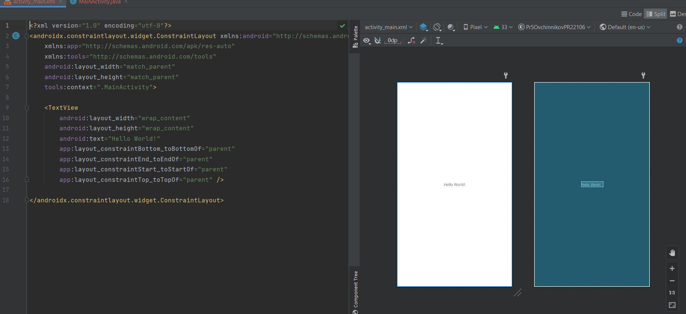

Рисунок 1 – Создание нового проекта

Задание 2 Установка библиотек

Retrofit

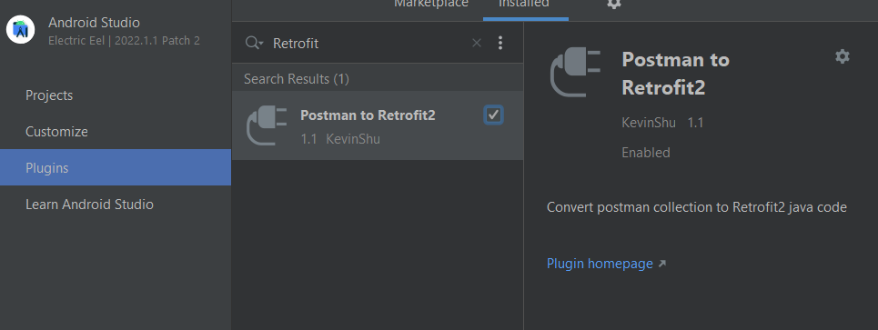

Рисунок 2 - Retrofit

AChartEngine

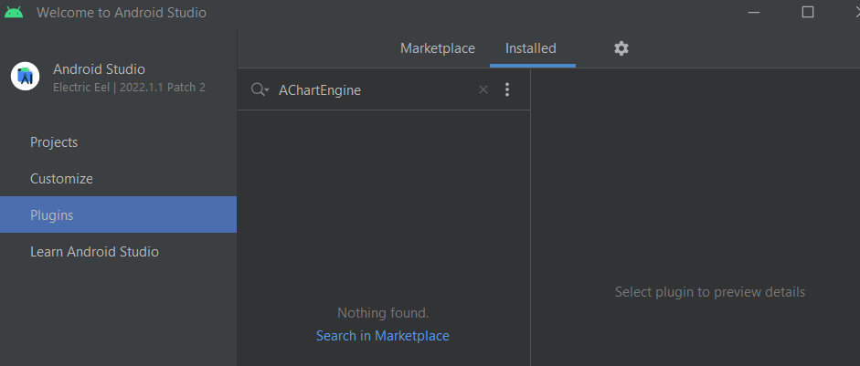

Рисунок 3 - AChartEngine

Glide

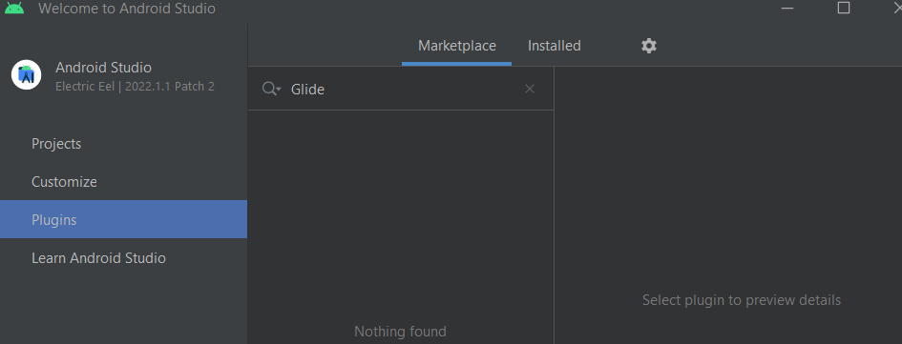

Рисунок 4 - Glide

Room

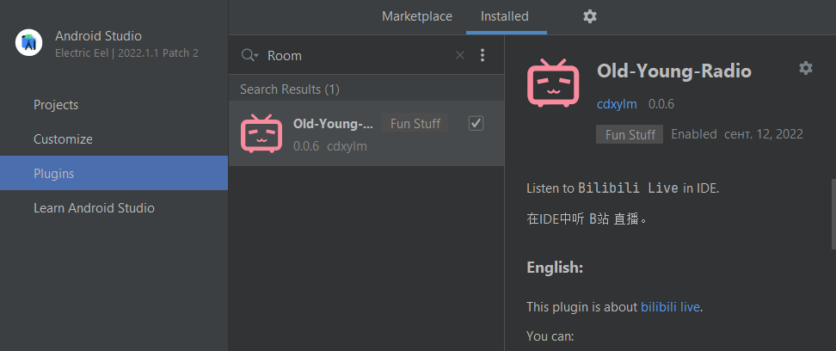

Рисунок 5 - Room

Goldfinger

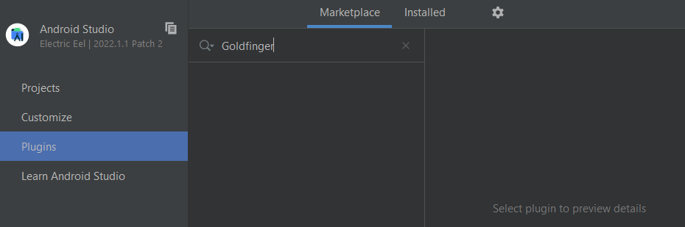

Рисунок 6 - Goldfinger

DBInspector

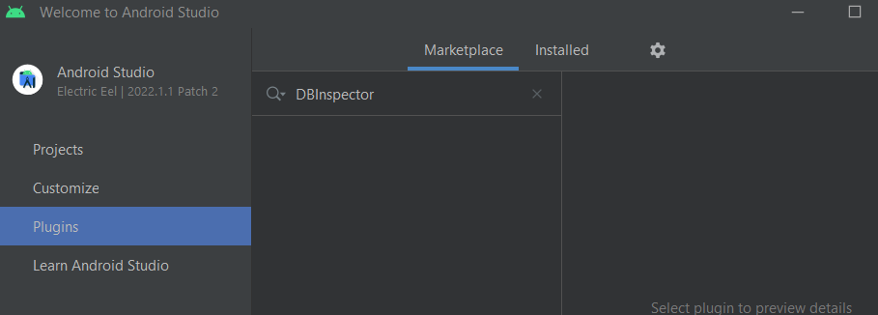

Рисунок 7 – DBInspector

Назначение данных библиотек:

1. Retrofit - это популярная библиотека для работы с сетевыми запросами в Android приложениях. Она облегчает отправку HTTP запросов к серверу и обработку ответов. Retrofit позволяет определить структуру запросов и ответов в виде Java-интерфейсов и автоматически преобразовывать данные между Java объектами и форматом данных, таким как JSON.
2. AChartEngine - предоставляет инструменты для построения графиков и диаграмм в приложениях Android. Однако, следует отметить, что на момент завершения моего последнего обновления в сентябре 2021 года, AChartEngine была более активно развивающейся библиотекой. Возможно, что с тех пор появились новые альтернативы или изменения в среде разработки.
3. Glide - популярная библиотека для загрузки и отображения изображений в приложениях Android. Она облегчает работу с изображениями, предоставляя удобные методы для загрузки, кэширования и отображения изображений в вашем приложении.
4. Room - это библиотека для работы с базами данных SQLite на платформе Android. Она предоставляет удобный способ создания и управления базами данных SQLite с использованием объектно-ориентированного подхода.
5. Goldfinger - это библиотека для обработки жестов взаимодействия с элементами пользовательского интерфейса с использованием жестов по отпечаткам пальцев на Android-устройствах. Она обеспечивает возможность выполнения действий, таких как нажатие, свайп или даже многопальцевые жесты с использованием сканера отпечатков пальцев.
6. DBInspector - предоставляет инструменты для просмотра и отладки баз данных SQLite в приложениях Android. Вы можете добавить эту библиотеку к своему проекту, чтобы легче анализировать данные в базе данных и выполнять запросы.

Контрольные вопросы:

1. Классификация библиотек по их назначению и возможности их подключения:

* Библиотеки совместимости
* Библиотеки специального назначения
* Библиотеки, предоставляющие дополнительные возможности

1. Безопасность использования библиотек

Если вы добавляете SDK в приложение, вы должны:

* передавать третьим лицам пользовательские данные, собранные в приложении, только когда это необходимо;
* знать, как SDK в приложении обрабатывают пользовательские данные, какие разрешения они используют, какие сведения собирают и почему;
* знать о дополнительных ограничениях, касающихся деликатных видов использования SDK, например в приложениях, предназначенных для детей;
* проследить за тем, чтобы в SDK была программно реализована возможность учитывать настройки, указанные пользователем в приложении, или включить в приложение механизм, позволяющий инициализировать интегрированный SDK на основании согласия пользователя.

1. Использование библиотеки для построения графиков AChartEngine:

AChartEngine — это библиотека, которая предоставляет API для создания различных видов графиков, таких как линейные, столбчатые, круговые диаграммы и т.д. Библиотека также поддерживает множество настроек графиков, включая цвета линий, маркеры, шрифты и подписи.

Преимущества:

— Бесплатная и open source;  
— Легко использовать;  
— Быстрая и эффективная.

Недостатки:

— Не поддерживается разработчиками.